# Инструкция по выполнению заданий

Итоговое собеседование по русскому языку состоит из двух частей, включающих в себя четыре задания.

Часть 1 состоит из двух заданий.

Задания 1 и 2 выполняются с использованием одного текста.

**Задание 1** – чтение вслух небольшого текста. Время на подготовку – до 2-х минут.

**В задании 2** предлагается пересказать прочитанный текст, дополнив его высказыванием. Время на подготовку – до 2-х минут.

Часть 2 состоит из двух заданий.

Задания 3 и 4 **не связаны** с текстом, который Вы читали и пересказывали, выполняя задания 1 и 2.

Вам предстоит выбрать одну тему для монолога и диалога.

**В задании 3** предлагается выбрать один из трёх предложенных вариантов беседы: описание фотографии, повествование на основе жизненного опыта, рассуждение по одной из сформулированных проблем – и построить монологическое высказывание. Время на подготовку – 1 минута.

**В задании 4** Вам предстоит поучаствовать в беседе по теме предыдущего задания.

Общее время Вашего ответа (включая время на подготовку) – примерно 15–16 минут.

На протяжении всего времени ответа ведётся аудиозапись.

Во время проведения итогового собеседования Вы имеете право делать пометки в контрольных измерительных материалах.

Постарайтесь полностью выполнить поставленные задачи, говорите ясно и чётко, не отходите от темы. Так Вы сможете набрать наибольшее количество баллов.

***Желаем успеха!***

# Часть 1

***Внимание! Для выполнения заданий 1 и 2 используется один и тот же текст.***

**Задание 1. Чтение текста.**

**1**

Выразительно прочитайте вслух текст о знаменитом русском географе, исследователе Азии Петре́ Петро́виче Семёнове-Тян-Ша́нском (1827–1914).

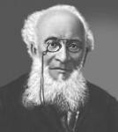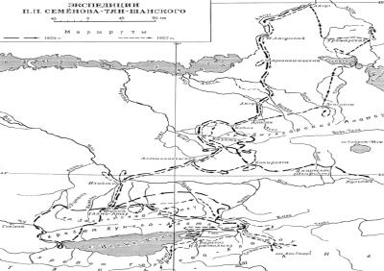 У Вас есть 2 минуты на подготовку.

Пётр Петрóвич Семёнов-Тян-Ша́нский ‒ знаменитый русский географ, президент Русского энтомологи́ческого общества, почётный член Императорской академии наук. Родившись в семье военного и окончив Школу юнкеров, Пётр Семёнов мог сделать блестящую военную карьеру, но, увлёкшись географией и ботаникой, предпочёл науку.

В то время географию Центральной Азии называли «географией догадок», поскольку её изучение было чисто теоретическим. Досконально изучив особенности гор по книгам, Семёнов отправился в Азию исследовать Тянь-Шань. В ходе экспедиций 1856 и 1857 годов он обследовал 23 горных перевала, определил высоты 50 вершин, собрал около 300 образцов горных пород и, наконец, опроверг старые представления о вулканическом происхождении Тянь-Шаня.

Возглавляя Русское географическое общество с 1873 по 1914 год, Пётр Петрович помогал организовывать исследовательские экспедиции, в одной из которых принимал участие Никола́й Миха́йлович Пржева́льский. Учёному принадлежит ряд уникальных трудов по географии и энтомоло́гии ‒ науки, изучающей насекомых.

Семёнов был весьма разносторонним человеком: собрал уникальную коллекцию картин, которую завещал Эрмита́жу; в 1897 году иниции́ровал проведение первой в России пе́реписи населения. В честь 50-летия экспедиции на Тянь-Шань Николай II повелел добавить к фамилии Семёнова Тян-Шанский. В честь выдающегося учёного были названы многие

географические объекты в Средней и Центральной Азии, на Аляске, Кавказе.

(186 слов)

# Задание 2. Пересказ текста.

**2**

**Подробно перескажите** прочитанный Вами текст, включив в пересказ слова Васи́ лия Фёдоровича Оша́нина, крупного русского энтомо́лога и путешественника, о Петре́ Петро́виче Семёнове-Тян-Ша́нском:

*«Это был редкий пример человека, сумевшего с пользой прожить свою долгую жизнь, не зарывшего ни одного из отпущенных ему талантов, много и успешно поработавшего для блага всех людей и их прогресса!»*

Подумайте, где лучше использовать слова В.Ф. Ошанина в пересказе. Вы можете использовать любые способы цитирования.

У Вас есть 2 минуты на подготовку.



При необходимости Вы можете использовать «Поле для заметок».

# ПОЛЕ ДЛЯ ЗАМЕТОК

**Часть 2**

***Внимание! Задания 3 и 4 не связаны с заданиями 1 и 2. Для выполнения заданий 3 и 4 Вам необходимо выбрать одну из предложенных тем беседы.***

Выберите одну из предложенных тем беседы.

 Тема 1. Урок физкультуры (на основе описания фотографии)

Тема 2. Интересная экскурсия (повествование на основе жизненного опыта)

Тема 3. Можно ли в современном мире обойтись без мобильного телефона? (рассуждение по поставленному вопросу)

# Задание 3. Монологическое высказывание.

**3**

Используя карточку участника собеседования, выполните задание.

У Вас есть **1 минута на подготовку**.



Ваше высказывание должно занимать **не более 3 минут**.

# Задание 4. Диалог.

**4**

Во время беседы Вам будут предложены вопросы по выбранной Вами теме. Пожалуйста, давайте полные ответы на вопросы, заданные экзаменатором- собеседником.



Задание 3. Тема 1. Урок физкультуры

 Опишите фотографию.

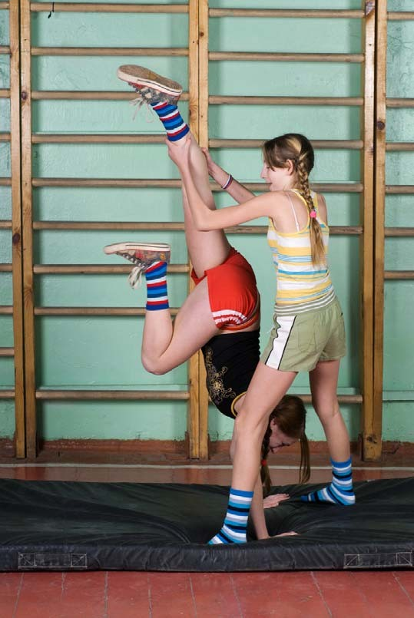

# Не забудьте описать:

* кто запечатлён на фотографии;
* где происходит действие;
* что делают девушки;
* как занятия физкультурой влияют на здоровье человека.

У Вас есть **1 минута на подготовку**.

Ваше высказывание должно занимать **не более 3 минут**.



Задание 3. Тема 2. Интересная экскурсия

Расскажите об интересной экскурсии.

**Не забудьте рассказать:**

* где проходила экскурсия;
* какова была её тема;
* что нового Вы узнали на этой экскурсии;
* какие впечатления от неё у Вас остались.

У Вас есть **1 минута на подготовку**.

Ваше высказывание должно занимать **не более 3 минут**.





Задание 3. Тема 3. Можно ли в современном мире обойтись без мобильного телефона?

Можно ли в современном мире обойтись без мобильного телефона?

**Не забудьте дать ответы на следующие вопросы:**

* В чём заключаются преимущества мобильной связи?
* Удобно ли постоянно быть на связи?
* В каких целях молодёжь использует мобильные телефоны чаще всего?
* Какие негативные стороны Вы видите в чрезмерном использовании мобильных телефонов?

У Вас есть **1 минута на подготовку**.

Ваше высказывание должно занимать **не более 3 минут**.





**Карточка экзаменатора-собеседника**

Задание 4. Тема 1. Урок физкультуры

Опишите фотографию.

1. Как проходят уроки физкультуры в Вашем классе?
2. Чем отличаются занятия спортом от занятий физкультурой?
3. Любите ли Вы заниматься спортом? Почему?



**Карточка экзаменатора-собеседника**

Задание 4. Тема 2. Интересная экскурсия

Расскажите об интересной экскурсии.

1. Зачем люди посещают экскурсии?
2. На каких экскурсиях Вы хотели бы побывать? Почему?
3. Прокомментируйте высказывание «Экскурсия, как хорошая книга, должна будить воображение».



**Карточка экзаменатора-собеседника**

Задание 4. Тема 3. Можно ли в современном мире обойтись без мобильного телефона?

Можно ли в современном мире обойтись без мобильного телефона?

1. Нужно ли ограничивать использование мобильного телефона в школе? Почему?
2. Могут ли приложения в мобильном телефоне заменить «живое» общение?
3. Каким Вы видите развитие мобильной связи?